AVIS DE COURSE

Régate Tour de Cézembre
Yacht-club de Dinard
OSIRIS
Grade 5C
Samedi 22 Août 2026
Lieu : baie de St Malo-Dinard

Préambule | La mention [NP] dans une règle signifie qu’un bateau ne peut pas réclamer (No Protest) contre un autre bateau pour avoir enfreint cette règle. Cela modifie la RCV 60.1  La mention [DP] dans une règle signifie que la pénalité pour une infraction à cette règle peut, à la discrétion du jury, être inférieure à une disqualification.
Prévention des violences et incivilités
La FFVoile rappelle que les manifestations sportives sont avant tout un espace d’échanges et de partages ouvert et accessible à toutes et à tous.
A ce titre, il est demandé aux concurrents, aux concurrentes, aux accompagnateurs et aux accompagnatrices de se comporter en toutes circonstances, à terre comme sur l’eau, de façon courtoise et respectueuse indépendamment de l’origine, du genre ou de l’orientation sexuelle des autres participants et participantes.

1 | RÈGLES  La compétition est régie par :
1.1 | - les règles telles que définies dans Les Règles de Course à la Voile.
1.3 | - la partie B, section II du Règlement International pour Prévenir les Abordages en Mer (RIPAM) quand elle remplace les RCV du chapitre 2, entre le coucher et le lever du soleil.
1.5 | - les règlements fédéraux, notamment le règlement technique des pratiques sportives compétitives, et chartes de la FFVoile
2 | INSTRUCTIONS DE COURSE (IC)
2.1 | Les IC seront disponibles après 12 heures le 22 Juillet 2026 sur le site du Yacht-club de Dinard et seront envoyées par email aux concurrents dûment inscrits.
2.2 | Les IC seront publiées selon la prescription fédérale.
3 | COMMUNICATION
3.1 | Le tableau officiel d’information est consultable au YCD
3.2 | [DP] [NP] Pendant qu’il est en course sauf en cas d’urgence, un bateau ne doit ni émettre ni recevoir de données vocales ou de données qui ne sont pas disponibles pour tous les bateaux.
4 | ADMISSIBILITÉ ET INSCRIPTION
4.1 | La compétition est ouverte à :  - tous les bateaux en règle avec leur autorité nationale, de catégorie de conception C pour les bateaux postérieurs à 1996 et pour les bateaux de conception antérieure à cette norme, homologables au minimum en ex 5e catégorie de navigation.  Les bateaux devront disposer de l’armement de sécurité prévu pour la zone de navigation côtière
4.2 | - Classes admises à courir :  Bateaux jaugés OSIRIS  OSIRIS 1 : ≥ groupe net 16  OSIRIS 2 : < groupe net 16
4.3 | Documents exigibles à l’inscription :
4.3.1 | - Pour chaque concurrent majeur, être en possession d’une Licence temporaire FFVoile ou Club FFVoile mention “compétition” ou “pratiquant”  Pour chaque concurrent mineur, être en possession :  - d’une licence temporaire FFVoile ou d’une licence Club FFVoile mention « adhésion » ou « pratiquant » accompagnée de l’attestation du renseignement d’un questionnaire relatif à l’état de santé du sportif mineur  b. Pour chaque concurrent n’étant pas en possession d’une Licence FFVoile, qu’il soit étranger ou de nationalité française résidant à l’étranger :  - un justificatif d’appartenance à une Autorité Nationale membre de World Sailing  - un justificatif d’assurance valide en responsabilité civile avec une couverture minimale de deux millions d’Euros  - pour les mineurs, l’attestation du renseignement d’un questionnaire relatif à l’état de santé du sportif mineur.  c. une autorisation parentale pour tout concurrent mineur.
4.3.2 | Pour le bateau :  - le certificat de jauge ou de rating valide quand une règle exige sa présentation.  - si nécessaire, l’autorisation de port de publicité.
4.4 | Les bateaux peuvent s’inscrire en ligne sur www.yacht-club-dinard.fr, paiement sur hello asso ou au club.
4.6 | Pour être considéré comme inscrit à la compétition, un bateau doit s’acquitter de toutes les exigences d’inscription et payer tous les droits.
5 | DROITS À PAYER
5.1 | Les droits sont les suivants :
  Toutes classes | Droits d’inscription
  Propriétaires membres YCD | 15€
  Non membres | 20€
8 | PROGRAMME
8.1 | Vendredi 21 Août 2026 : Fin des inscriptions à 13 h  Samedi 22 Août : Émargement sur l’eau à partir de 13h00  Premier signal d’avertissement à 13h30  Remise des prix au YCD à 19h00  …
9 | CONTRÔLE DE L’ÉQUIPEMENT
9.1 | Chaque bateau doit présenter ou prouver l’existence d’un certificat de jauge ou de rating valide.
9.3 | Les bateaux peuvent être contrôlés à tout moment.
9.5 | [DP] Les bateaux doivent respecter la RCV 78.1, 75 minutes avant le premier signal d’avertissement et jusqu’à la fin de toutes les courses.
11 | LIEU
11.1 | L’Annexe A fourni le plan du lieu de la compétition.
11.2 | L’Annexe B indique l’emplacement des zones de course.
12 | LES PARCOURS
 | Le parcours sera de type côtier et sera défini dans les Instructions de course
13 | SYSTÈME DE PÉNALITÉ
 | Pour toutes les classes la RCV 44.1 est modifiée de sorte que la pénalité de deux tours est remplacée par la pénalité d’un tour.
14 | CLASSEMENT
14.2 | 1 course validée est nécessaire pour valider la compétition.
14.5 | Le calcul du temps compensé des bateaux qui y sont soumis sera fait selon  le système temps sur temps
15 | BATEAUX ACCOMPAGNATEURS
15.1  15.2 | [DP] [NP] Les bateaux des accompagnateurs doivent être identifiés par le pavillon YCD.  .  [DP] [NP] Les bateaux accompagnateurs doivent avoir à bord :  - Des gilets de sauvetage (mini 50N) portés en permanence par toutes les personnes à bord  - Une VHF  - Un couteau  - Une ancre et une ligne de mouillage adaptée  - Un bout de remorquage flottant de 10mm de diamètre et de 15m de long  - Un dispositif de coupe circuit en cas de chute qui doit être connecté au pilote tant que le moteur est en marche.  Les pilotes des bateaux accompagnateurs doivent se conformer à toute demande des arbitres ou des représentants de l’autorité organisatrice, particulièrement celles concernant l’assistance.  Les bateaux accompagnateurs doivent respecter les règles de navigation en vigueur localement, en particulier le respect des limitations de vitesse dans les différentes zones
19 | PROTECTION DES DONNÉES
19.1 | - Droit à l’image et à l’apparence : En participant à cette compétition, le concurrent et ses représentants légaux autorisent l’AO, la FFVoile et leurs sponsors à utiliser gracieusement son image et son nom, à montrer à tout moment (pendant et après la compétition) des photos en mouvement ou statiques, des films ou enregistrements télévisuels, et autres reproductions de lui-même prises lors de la compétition, et ce sur tout support et pour toute utilisation liée à la promotion de leurs activités.
19.2 | Utilisation des données personnelles des participants : En participant à cette compétition, le concurrent et ses représentants légaux consentent et autorisent la FFVoile, ainsi que l’autorité organisatrice à utiliser et stocker gracieusement leurs données personnelles pour une durée allant jusqu’à un an après la fin de la présente compétition. Il est précisé que les données sportives, notamment les résultats à la compétition susvisée, sont stockées pendant 30 ans à compter de la compétition. Elles sont uniquement destinées aux services fédéraux, aux organes déconcentrés (Ligues et Comités départementaux et club dans lequel la licence a été prise), et aux prestataires aux fins de dispense de nos services (prestataires techniques de gestion des données sportives). Conformément au Règlement Général sur la Protection des Données (RGPD), tout concurrent ayant communiqué des données personnelles à la FFVoile peut exercer son droit d'accès aux données le concernant, les faire rectifier et, selon les situations, les supprimer, les limiter, et s’y opposer, en contactant dpo@ffvoile.fr ou par courrier au siège social de la Fédération Française de Voile en précisant que la demande est relative aux données personnelles.
20 | ÉTABLISSEMENT DES RISQUES
 | La RCV 3 stipule : « La décision d’un bateau de participer à une course ou de rester en course est de sa seule responsabilité. » En participant à cette compétition, chaque concurrent accepte et reconnaît que la voile est une activité potentiellement dangereuse avec des risques inhérents. Ces risques comprennent des vents forts et une mer agitée, les changements soudains de conditions météorologiques, la défaillance de l’équipement, les erreurs dans la manœuvre du bateau, la mauvaise navigation d’autres bateaux, la perte d’équilibre sur une surface instable et la fatigue, entraînant un risque accru de blessures. Le risque de dommage matériel et/ou corporel est donc inhérent au sport de la voile.
21 | PRIX
 | Les prix seront distribués lors de la réception de clôture au YCD
22 | INFORMATIONS COMPLÉMENTAIRES
Informations complémentaires :
Inscriptions sur le site du Yacht club de Dinard : https://yacht-club-dinard.fr
Mail contact@yacht-club-dinard.fr
Marée le samedi 22 Août 2026 :
PM | 15:01 | 8m23 | Coef 26
BM | 21:52 | 5m44

ANNEXE A : PLAN DU LIEU DE LA RÉGATE

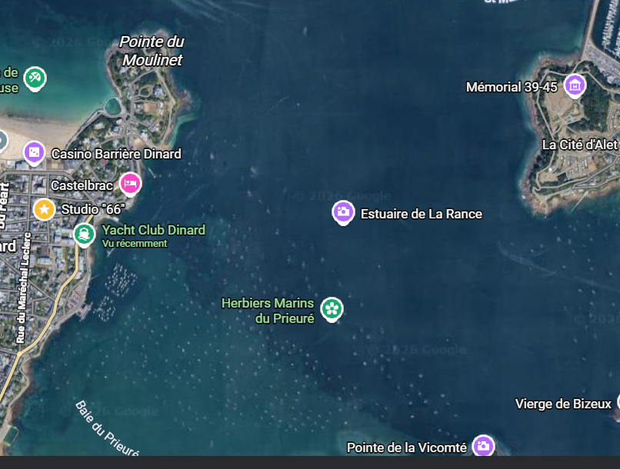

ANNEXE B : ZONE DE COURSE

